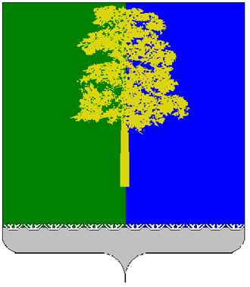

**Муниципальное образование Кондинский район**

**Ханты-Мансийского автономного округа – Югры**

**МУНИЦИПАЛЬНОЕ КАЗЕННОЕ ОБЩЕОБРАЗОВАТЕЛЬНОЕ УЧРЕЖДЕНИЕ**

**БОЛЧАРОВСКАЯ СРЕДНЯЯ ОБЩЕОБРАЗОВАТЕЛЬНАЯ ШКОЛА**

**ПРИКАЗ**

08.11.2022 г. № 300-од

с. Болчары

О назначении ответственных за организацию подготовки и проведения государственной итоговой аттестации обучающихся

С целью обеспечения качественной подготовки обучающихся 9, 11 классов к государственной итоговой аттестации в 2023 году в соответствии с нормативными, правовыми, распорядительными и инструктивными документами Министерства образования и науки РФ, Департамента образования и молодежной политики ХМАО-Югры, автономного учреждения дополнительного профессионального образования ХМАО-Югры «Институт развития образования», Службы по контролю и надзору в сфере образования **приказываю:**

1. Возложить персональную ответственность за организацию подготовки и проведения государственной итоговой аттестации учащихся, освоивших программы основного общего и среднего общего образования в 2023 году на Т.В. Максименко, заместителя директора по учебной работе.
2. Возложить персональную ответственность на учителей-предметников:
   1. за подготовку учащихся 9, 11 классов к государственной итоговой аттестации в 2022 году.
   2. за работу с родителями выпускников.
3. Возложить персональную ответственность на классных руководителей 9-х классов – Богер И.С., Максименко Ф.Г., классного руководителя 11 класса – Карпову С.В., за выполнение мероприятий по подготовке учащихся, родителей к государственной итоговой аттестации.
4. Возложить ответственность на оператора ЭВМ, Дербеневу А.Д.:
   1. за размещение документов, регламентирующих проведение государственной итоговой аттестации на сайте школы.
   2. обеспечение технического сопровождения государственной итоговой аттестации.
5. Контроль за исполнением приказа оставляю за собой.

|  |  |
| --- | --- |
| И.о. директора школы | Т.М. Филимонова |

В дело № 1-22 за 2022 г.

С приказом ознакомлены:

|  |  |  |  |
| --- | --- | --- | --- |
| №  п/п | ФИО | подпись | дата |
|  | Богер И.С. |  | «___» ________________2022 г. |
|  | Бескоровайная В.И. |  | «___» ________________2022 г. |
|  | Гаврилова А.В. |  | «___» ________________2022 г. |
|  | Дербенева А.Д. |  | «___» ________________2022 г. |
|  | Казагашев С.А. |  | «___» ________________2022 г. |
|  | Казагашева А.С. |  | «___» ________________2022 г. |
|  | Карпова С.В. |  | «___» ________________2022 г. |
|  | Максименко Т.В. |  | «___» ________________2022 г. |
|  | Максименко Ф.Г. |  | «___» ________________2022 г. |
|  | Михайлюк Т.А. |  | «___» ________________2022 г. |
|  | Сатарова О.В. |  | «___» ________________2022 г. |